Jednotlivé úkoly vytiskněte a umístěte po obci (může být za okna obchodu, vývěsky obce, stromy a podobně) ke každému úkolu doplňte, kde se najde další zastávky. Vyplněné listy s odpověďmi vám mohou děti odevzdávat a popřípadě můžete odměnit správně vyplněné nebo losovat ze správných odpovědí.

**POHÁDKOVÁ STEZKA**

1. **zastávka – myšlení**

ze které pohádky je úryvek - pohádka B. Němcové *Kdo je hloupější*:

*„Ó ty nepředložená ženo! Kdo to jakživ slyšel, aby spadl někdo z nebe, a kdyby spadl, aby se tam zase dostal? Chytrá šelma tě ošidila.“*

*Paní povídala, jak ten člověk vypadal, a pán sednuv na koně, uháněl za ním.*

*Chalupník seděl ještě na tom samém místě; když viděl pána přijíždět, přikryl honem suchou hroudu svým ukrutánským kloboukem.*

*„Prosím vás, tatíku, neviděl jste jít kolem nějakého člověka s uzlíkem?“ tázal se pán.*

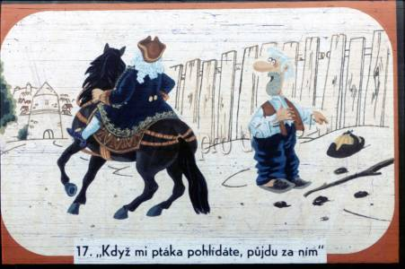*„Ba viděl, utíkal tamhle k lesu, co mohl. Byl to zahraničák; to jsou šelmy. Copak udělal, milostpane?“*

*Milostpán se mu se vším svěřil.*

hádanka: Šipka hbitá, jen se kmitá,

lítá, lítá, mouchy chytá

křídly stříhá, jen se míhá

div že dráty nepřestříhá. (vlaštovka)

1. **zastávka – talent**

zazpívat oblíbenou píseň. Napiš, ze které pohádky je píseň Rozvíjej se poupátko

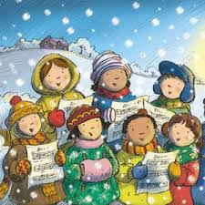

1. **zastávka – přátelství, intuice**

pohádkové dvojice (kdo k sobě patří), pro starší i popřemýšlet o významu přátelství pro ně samotné

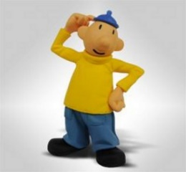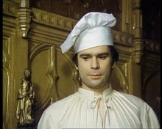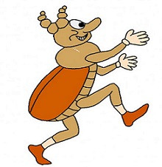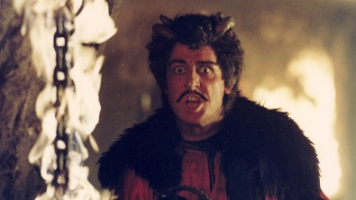

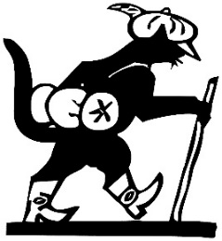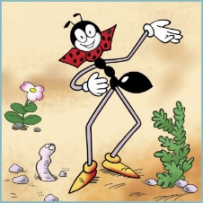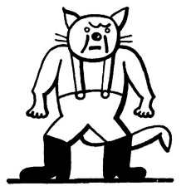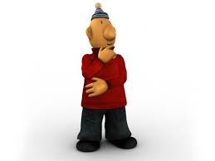

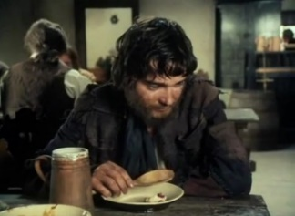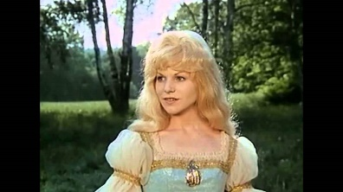

1. **zastávka obratnost**

pohádka B. Němcové *Princ Bajaja.* Nějaký úkol na obratnost (např. skákání kolem stromu, běh s měřením času, házení kamínků do kruhu apod.)

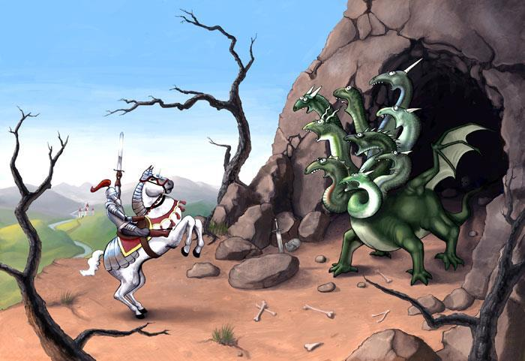

Princ Bajaja

1. **zastávka – fantazie**

* knihy a filmy o Harrym Potterovi
* film *Nekonečný příběh* podle stejnojmenné knihy Michaela Endeho

Otázky

* mladší:

Jakým dopravním prostředkem jezdil Harry Potter a jeho kamarádi do Školy čar a kouzel v Bradavicích? (vlak)

* starší:

Vyjmenujte koleje v Bradavicích. (Havraspár, Mrzimor, Nebelvír, Zmijozel)

V které pohádkové říši se odehrává děj filmu *Nekonečný příběh* na motivy stejnojmenné knihy? (Říše Fantazie)

1. **zastávka – tvořivost +** čas na občerstvení – pralinky, zákusky

příběh z knihy *O pejskovi a kočičce* Josefa Čapka – *Jak pejsek s kočičkou dělali dort*

podle obrázku určit, co do dortu nepatří, starší přidat i jméno autora

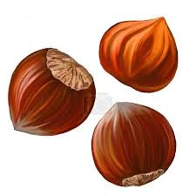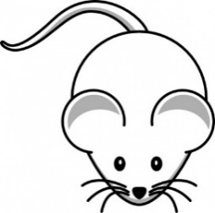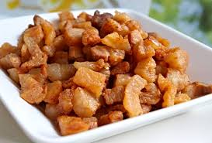

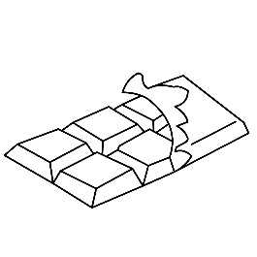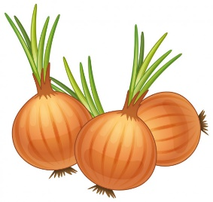

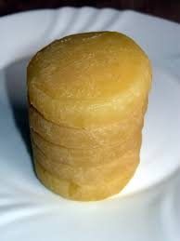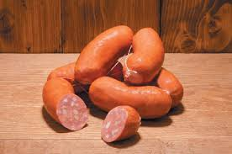

mladší získat od Janských razítko, starší zjistit, kdy a v jakém stylu vznikla

1. **zastávka – rozmar**

pohádka B. Němcové *Potrestaná pýcha*, v roce 1952 zfilmovaná B. Zemanem jako *Pyšná princezna*

úkolem určit, co se nesmělo v Půlnočním království

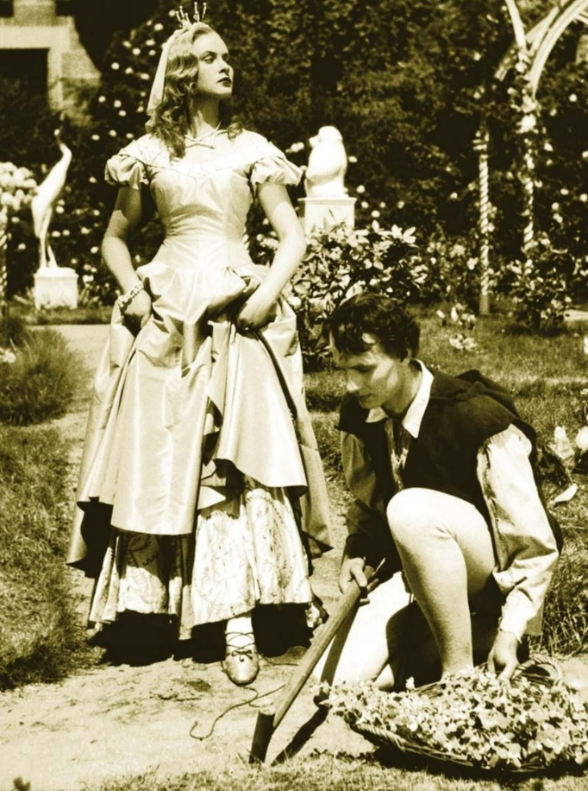

1. **zastávka – paměť**

oprav přísloví

* mladší: Pes, který štěká, nesmí do lesa.
* starší: Kdo che psa bít, ať nejí.
  + - Žádný učený jaro nedělá.
    - Veselá mysl málo platná.

1. **zastávka – vzpomínky**

Popovídejte si o svých nejkrásnějších vzpomínkách, co vás pobavilo, zaujalo.

Harry Potter musel umět vyvolat svoji nejkrásnější vzpomínku, aby pomocí ní vyvolal svého ochránce – patrona.

Jaká by byla tvoje vzpomínka?

1. **zastávka – zájmy**

Co vás a vaši nejoblíbenější pohádkovou postavu zajímá, co byste si chtěli vyzkoušet třeba i v knihovně, až se otevře